1. **选择题**
2. **D**

**解析：**



1. **C**
2. **答案：A**

**解析: 显著水平表示落入检验拒绝域的概率,所以显著性水平变小,拒绝域更小,在显著性水平的条件下能接受:,那么在显著性水平条件下也能够接受. 因此选A.**

1. **C**
2. **D**
3. **答案：C**

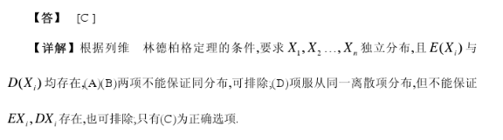

1. **填空题**
2. **（4.808，5.196）**
3. 
4. **答案: 扩大样本容量.**

**解析:因为犯两类错误的概率,当样本容量一定时,一个缩小另一个会扩大,所以要使得犯两类错误的概率同时缩小,只能扩大样本容量.**

1. **, **
2. **答案：**

**解析：**



1. 
2. **解析：**

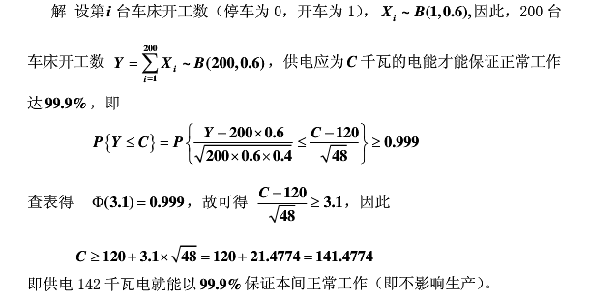

1. **解析：**



1. **解析：**



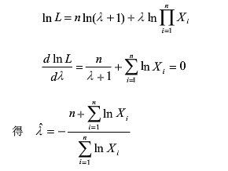

1. **解析：**

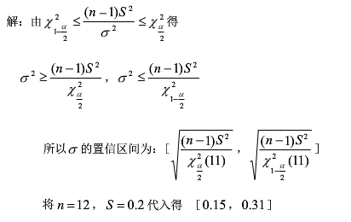

1. **解析：**



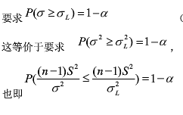

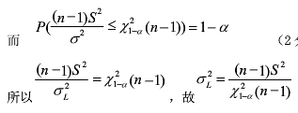

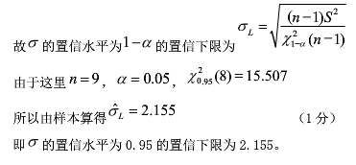

1. **解析：**

**检验假设:, :**

**检验统计量.**

**对于给定的, 由, 得到拒绝域为.**

**将代入,计算检验统计量的观测值, 落入拒绝域, 因此拒绝原假设. 即在显著性水平下,认为该种电子元件的平均使用寿命不是1000小时.**

1. **解析：**

